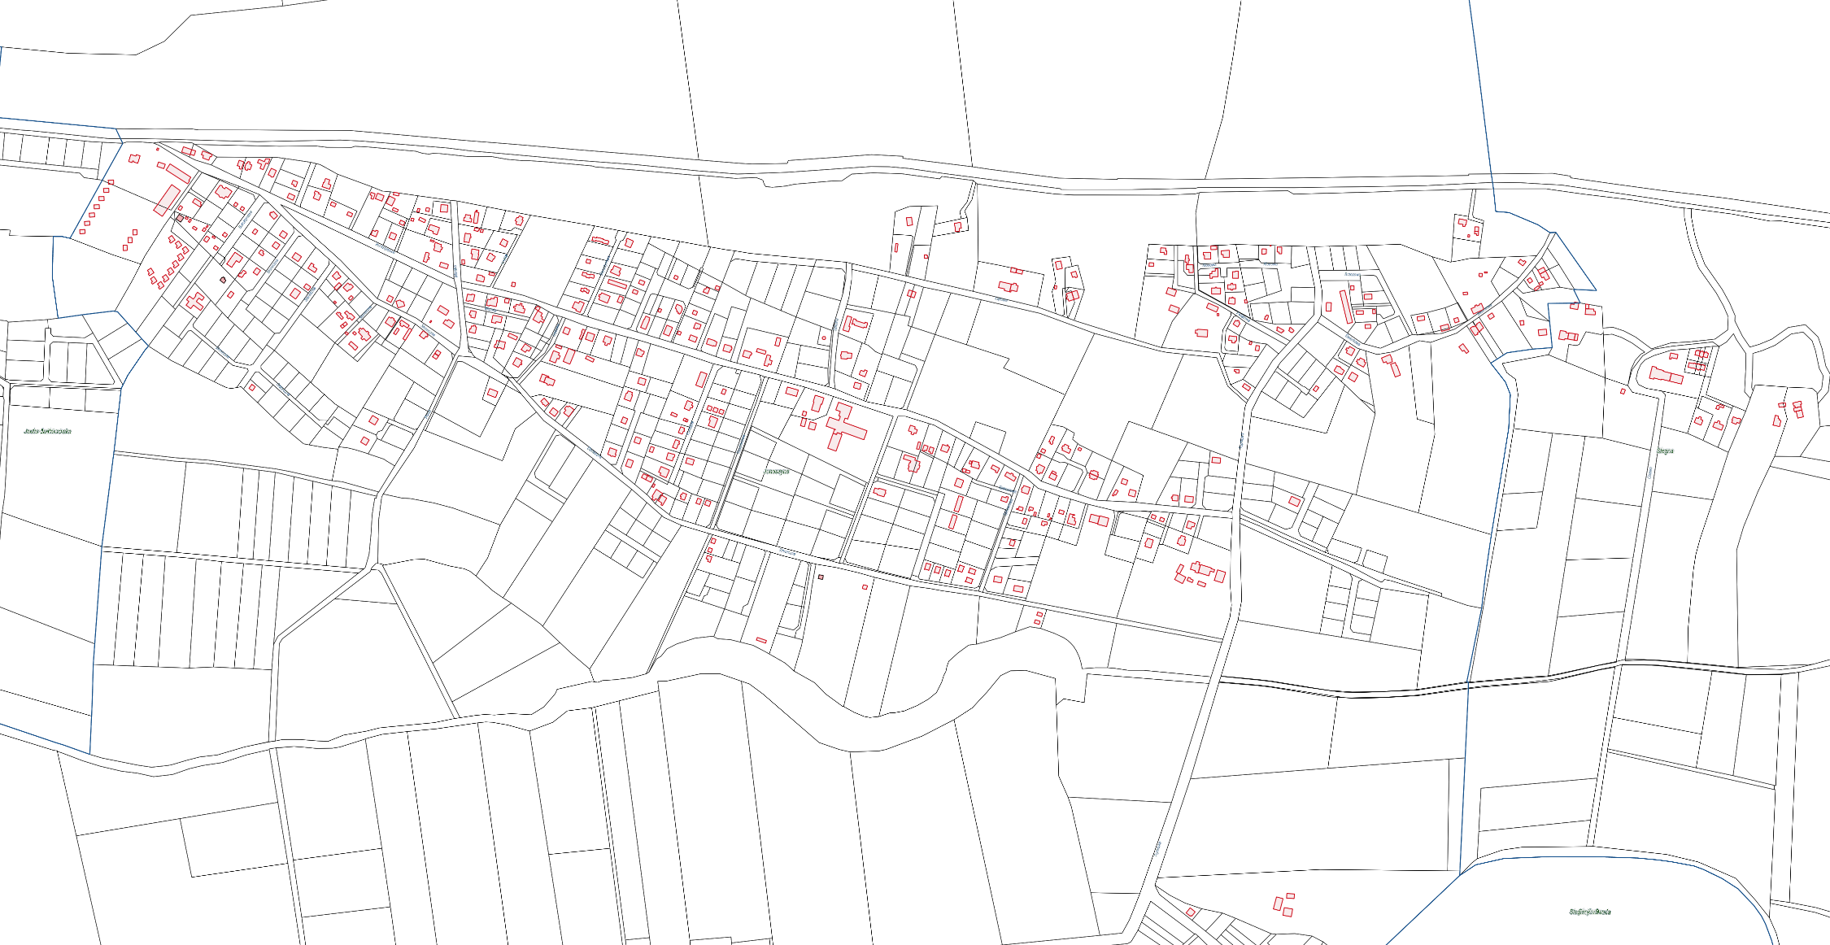
REJON XI

JUNOSZYNO

